**Шило Роман (Szyło Roman)**

10 мая 1803 г – крещение сына Антона (НИАБ 937-4-32, лист 9, №12/1803-р).

**НИАБ 937-4-32:** Лист 9. **Метрическая запись №12/1803-р.**

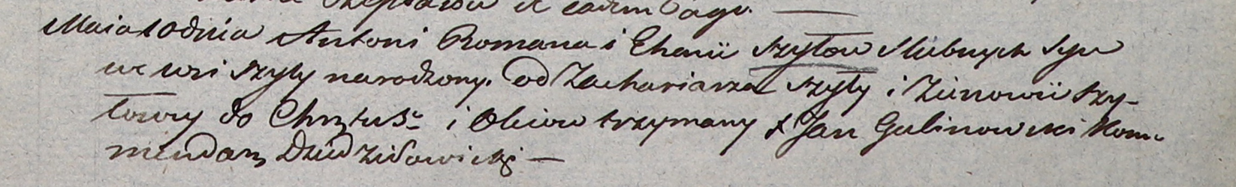

Дедиловичский костел Наисвятейшего Сердца Иисуса. 10 мая 1803 года. Метрическая запись о крещении.

Szyło Antoni – сын родителей с деревни Шилы.

Szyło Roman – отец.

Szyłowa Ehasia – мать.

Szyło Zachariasz – крестный отец.

Szyłowa Zienowia – крестная мать.

Galinowski Joann – ксёндз, комендант Дедиловичского костела.